**智能合约环境搭建**

**一 MetaMask钱包**

（1）浏览器扩展程序添加（google浏览器需翻墙）metamask钱包程序；

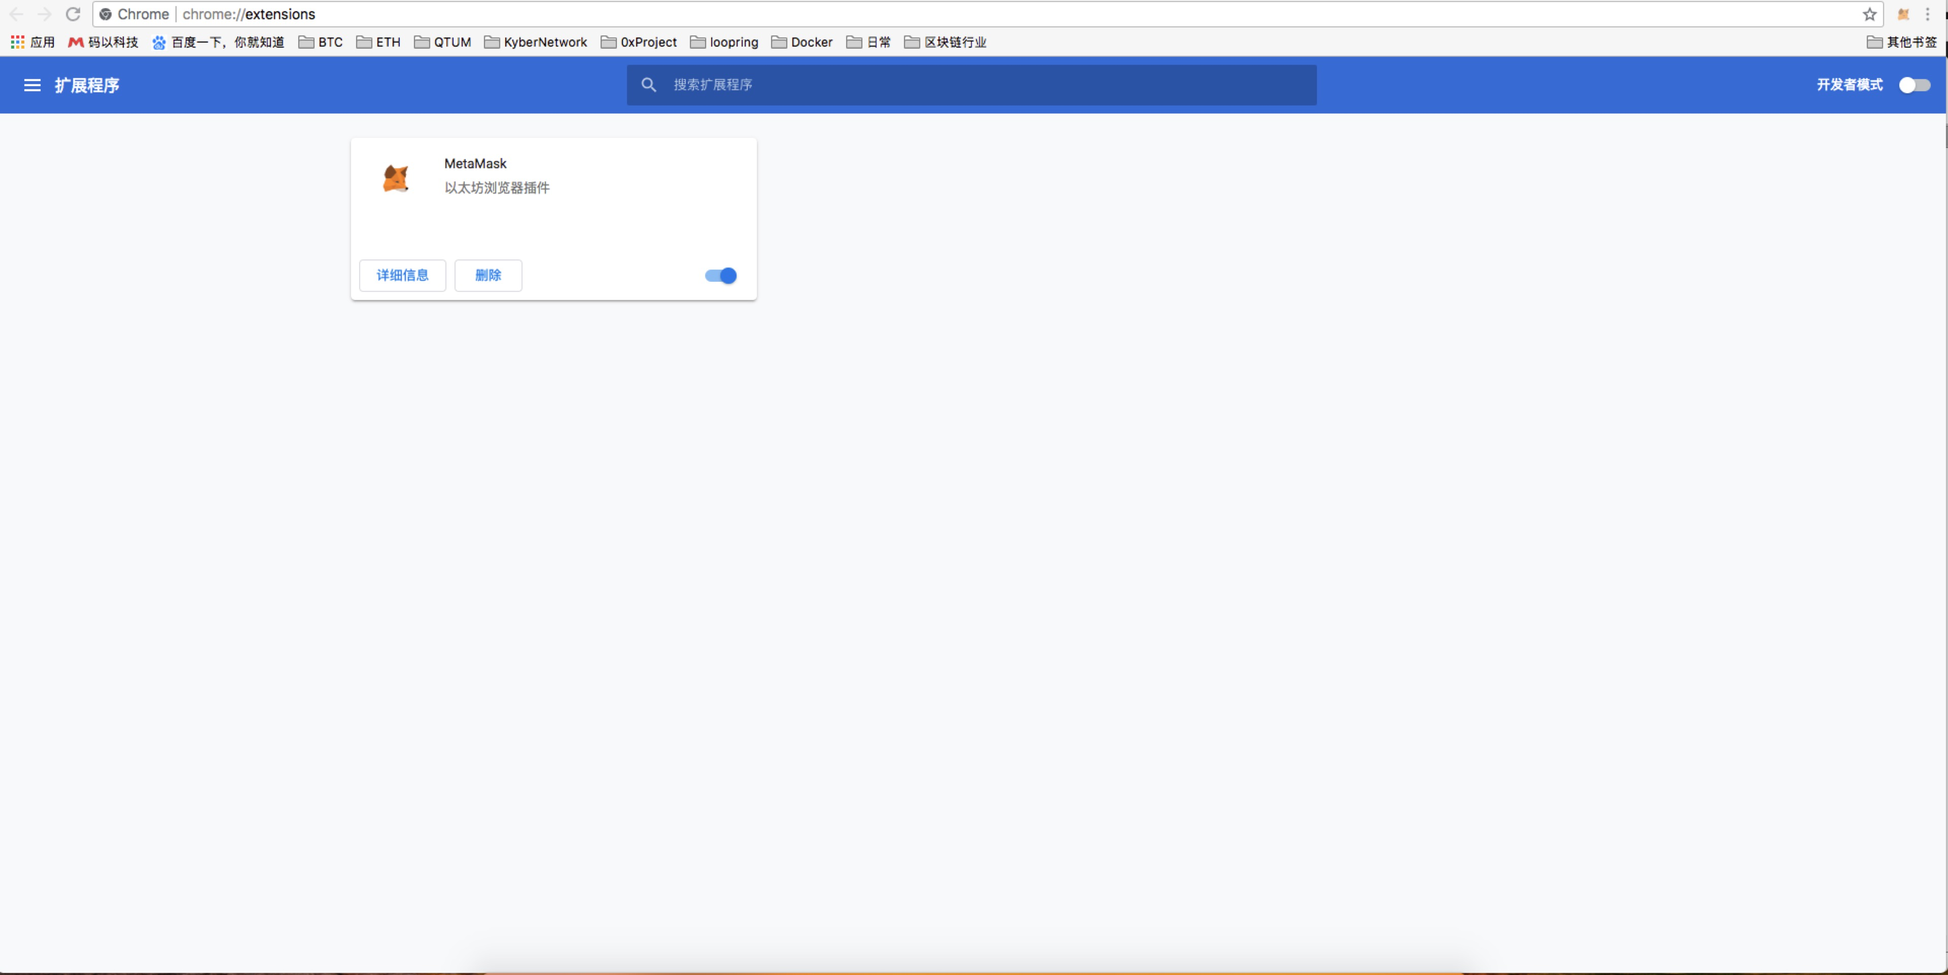

（2）安装之后，在标签栏有metamask的标志，进入metamask钱包进行创建账户和备份助记词；

（3）切换钱包环境到Kovan测试环境，并且通过DEPOSIT进入获取测试币

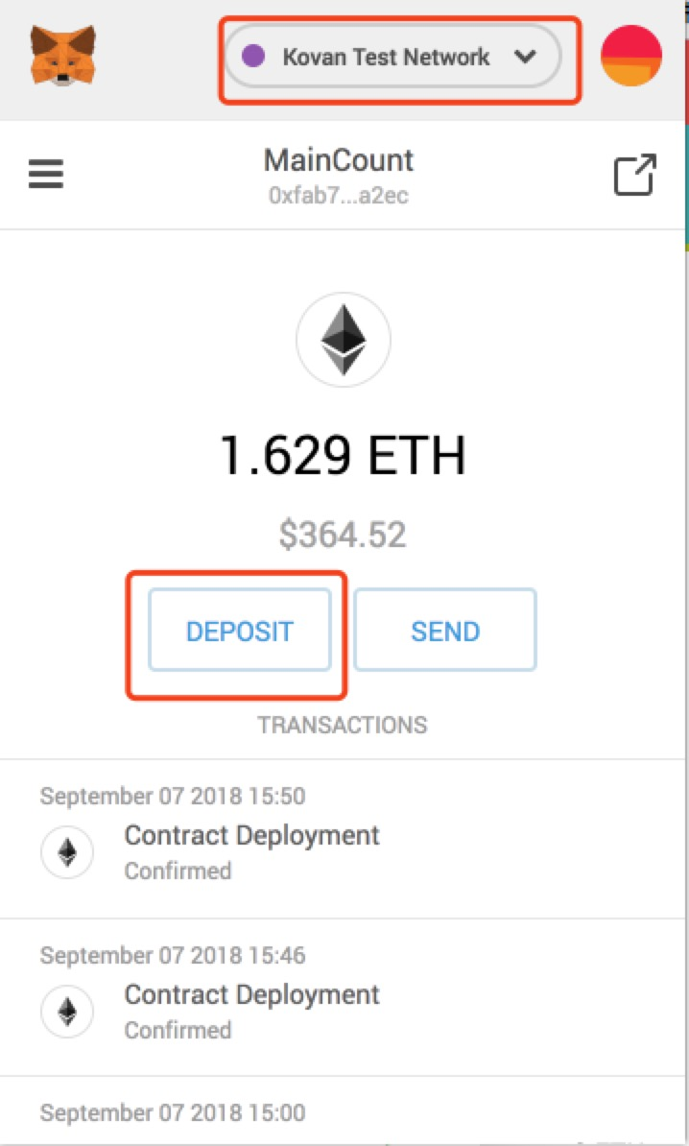 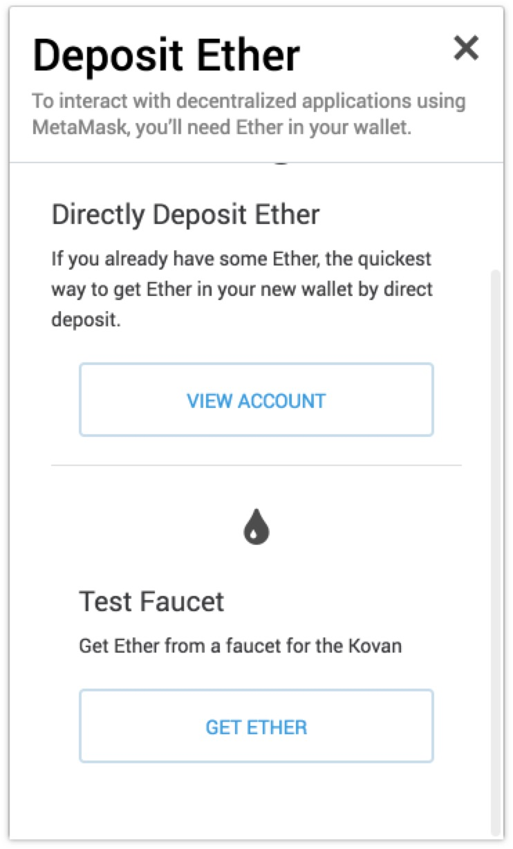

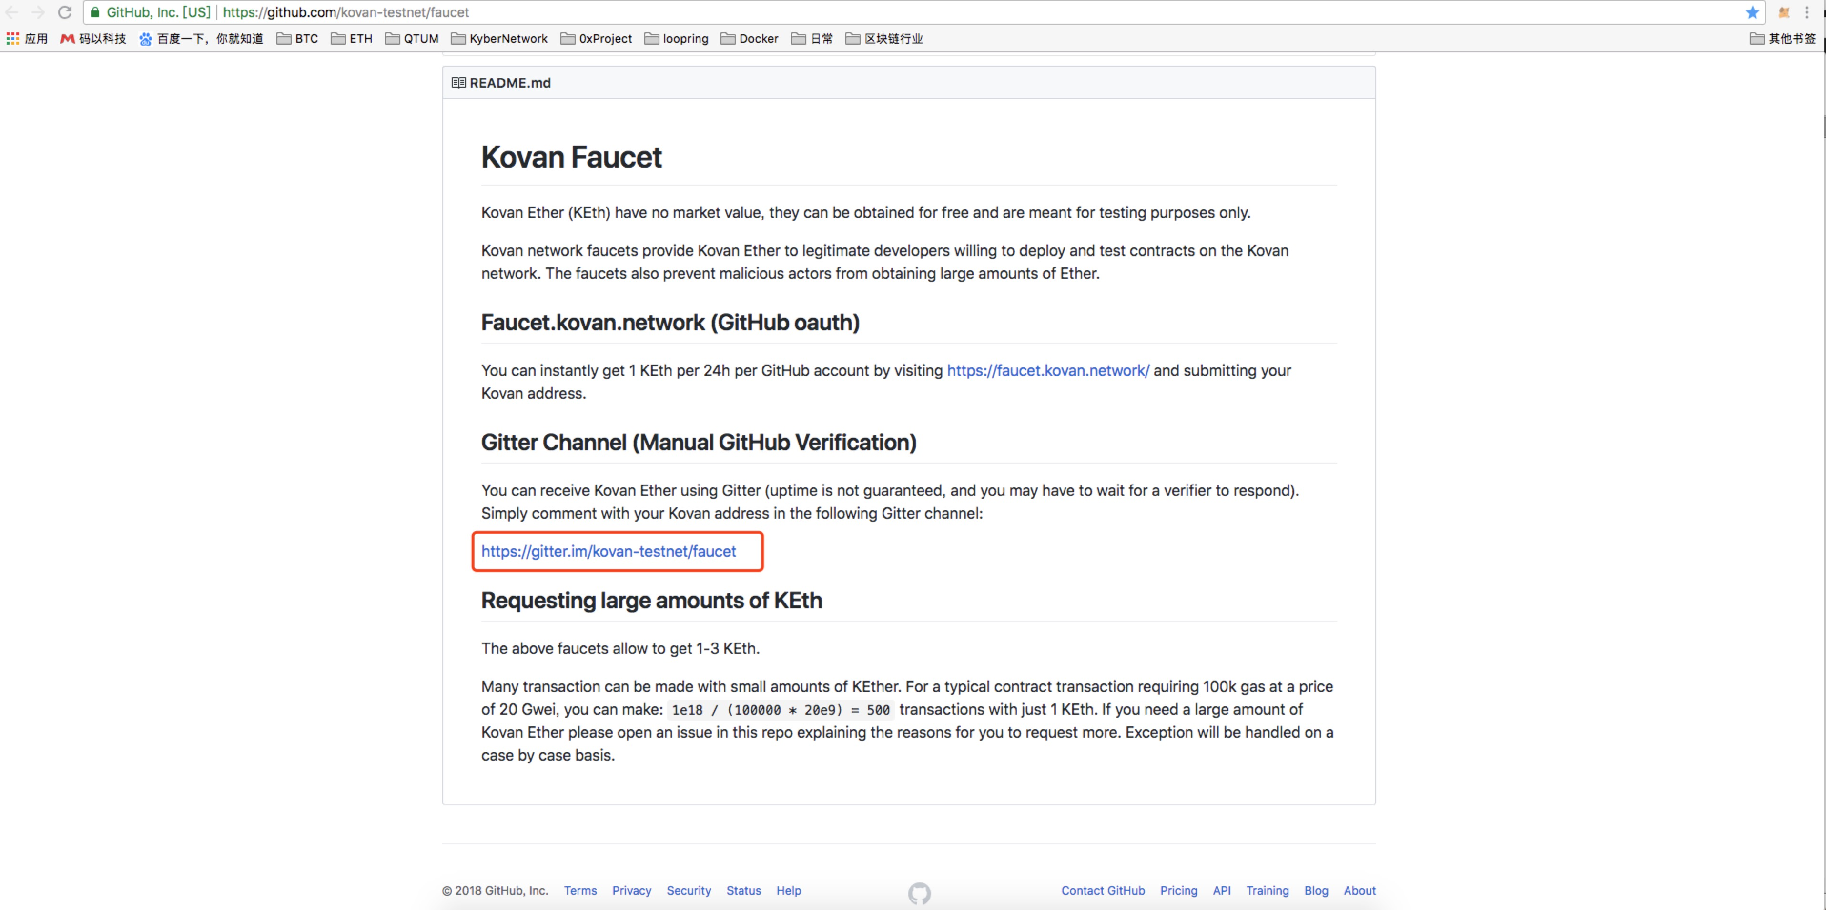

先去metamask中拷贝你的地址，然后用github账户登陆之后，在聊天框输入钱包的地址，等待机器人给你转账，然后就可以看到钱包中有3个ETH的测试币：

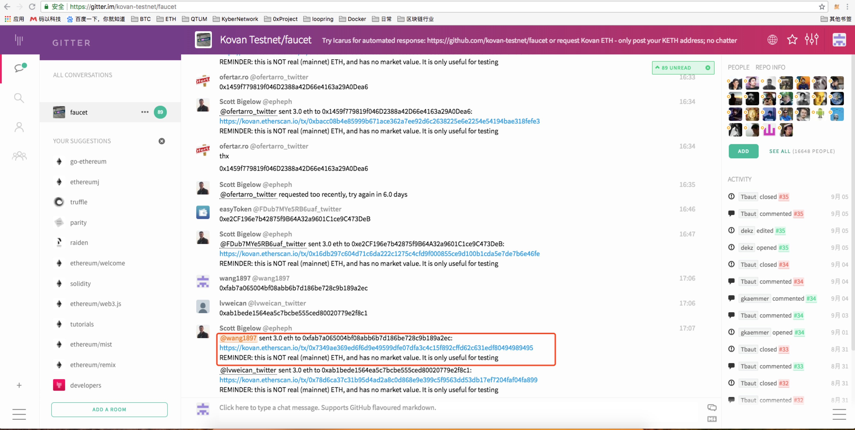

**二 编写合约**

Remix：https://ethereum.github.io/browser-solidity/

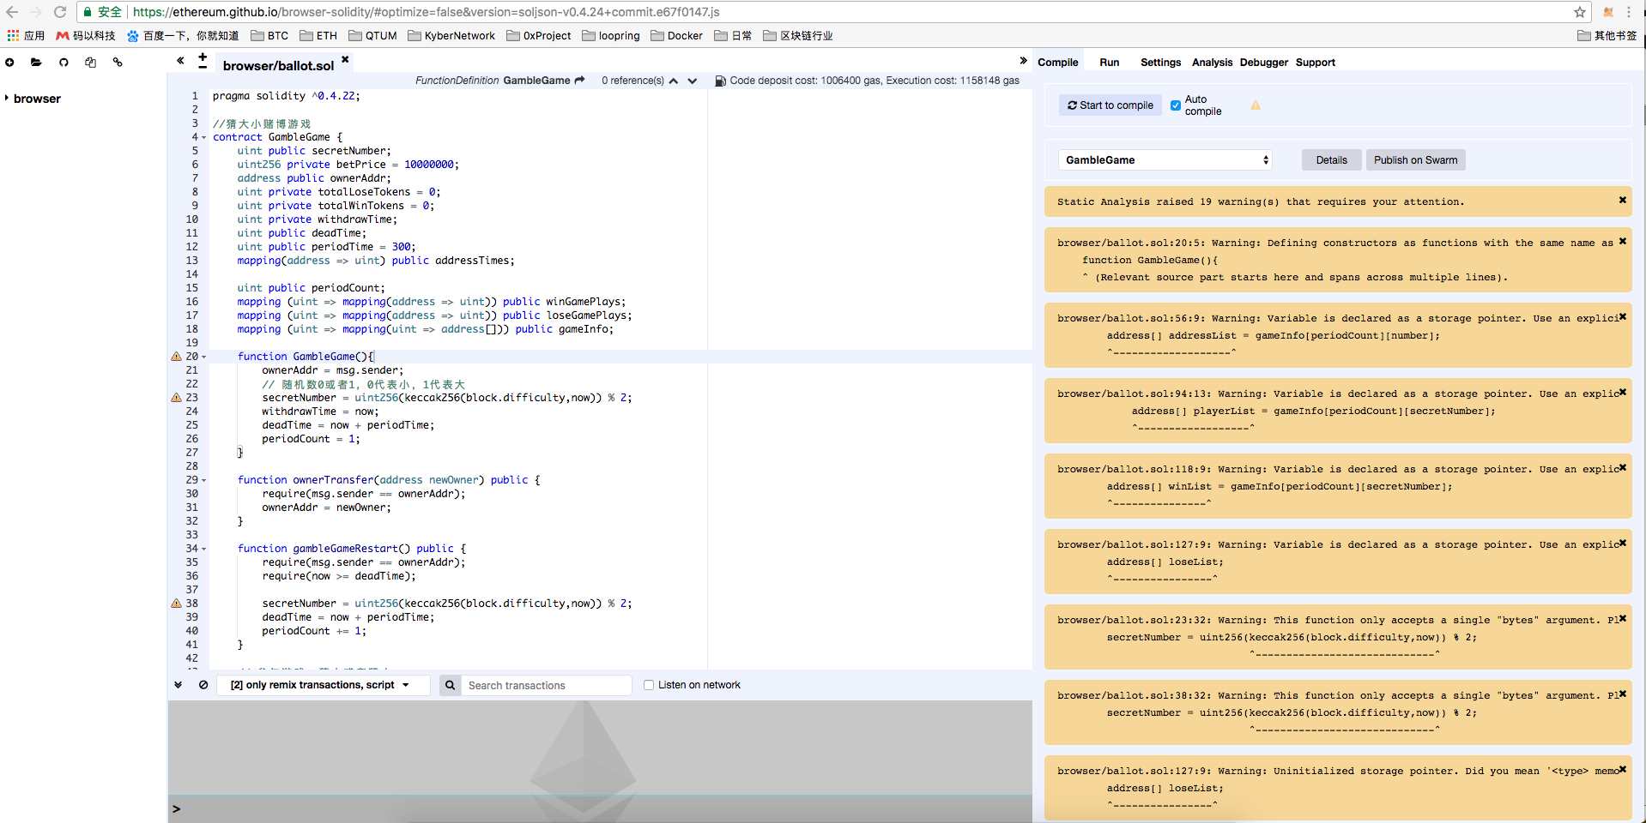

1. start to compile: 自动编译；
2. Detail: 查看EVM识别的二进制Code和交互ABI；

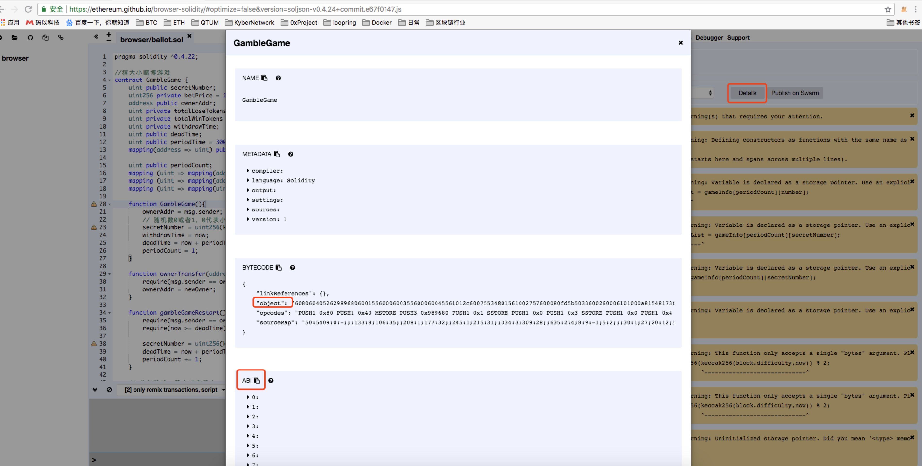

1. 在Run页签，Environment选择环境，然后Create创建合约：

1）本地测试环境：JavaScript VM，选择此环境，可在本地上测试智能合约：

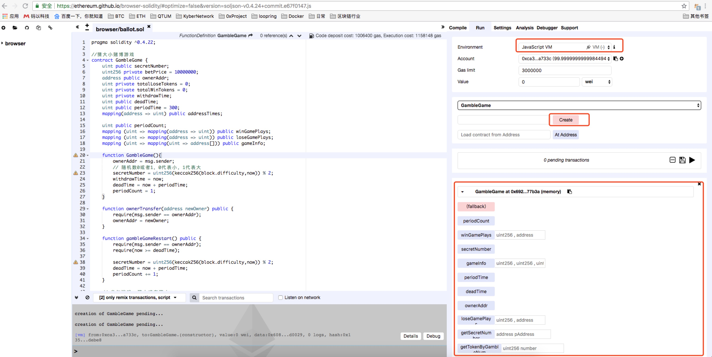

2）区块链环境：Injected Web3，选择此环境，合约需要部署到区块链上才能进行测试，选择gasPrice，确认即可部署合约：

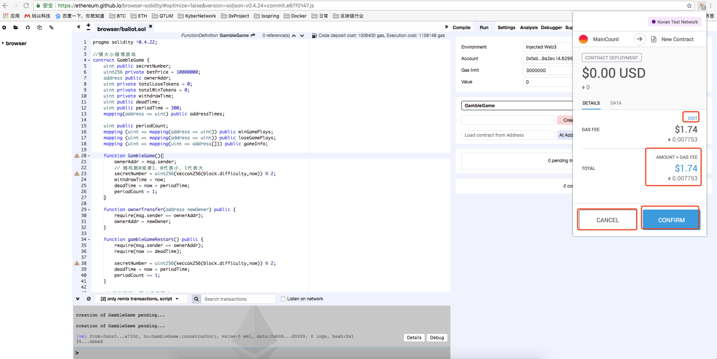

# 3）部署成功，查看合约地址，合约地址为：0x2C7411Fa018c8B198a5D773114E6fF13d0346184：

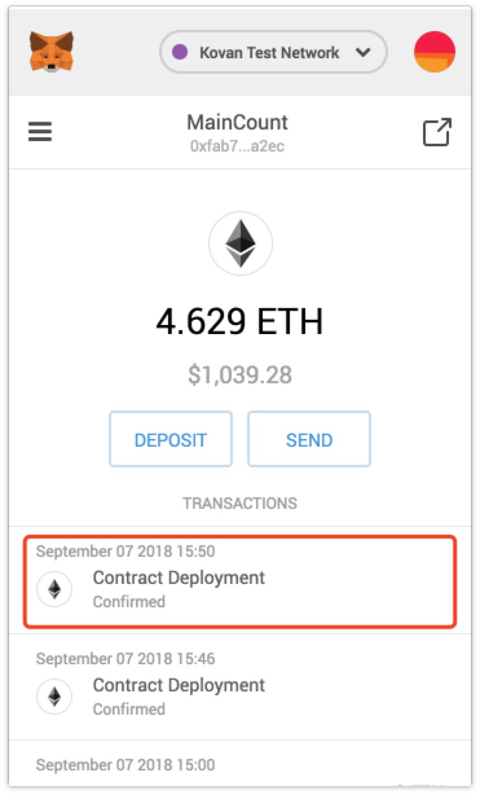

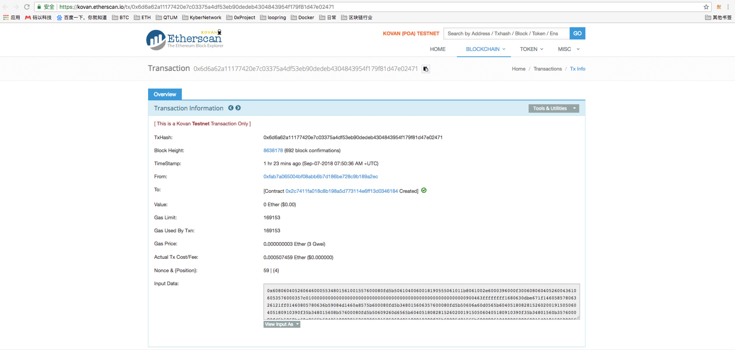

三 合约交互工具

MyEtherWallet：智能合约交互工具

(1)链接：<https://www.myetherwallet.com/#contracts>；

(2)环境选择，因为是Kovan环境，因此需要选择MyEtherWallet右上方选择Network Kovan（etherscan.io）;

(3)Contract Address选择智能合约地址；

(4)ABI/JSON Interface:在Remix浏览器中复制ABI，然后点击Access；

(5)在Read/Write Contract里面选择合约的方法和变量进行操作：

Read方法：

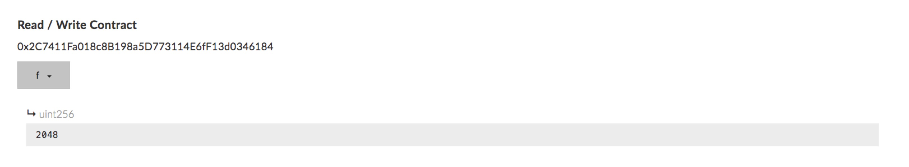

Write Contract：调用合约，等待交易被打包进区块：

